ТЗ №9
Схема 3х видов договоров
в реализации ТМ «Создания договора и ПП»

Описание проблемы и ее решения:
- Сегодня в ТМ реализована только один вид создания договора и ПП в компании – типовая, когда на 1 КП/Тендер создается 1договор и 1 проект (1д=1п). Но таких видов всего 3:
  - Типовой (1кп/тендер - 1 договор – 1 проект) – схема реализована
  - Рамочный (1кп/тендер -1 договор –N проектов) – нет
  - Холдинг (1 кп/тендер - N договоров – 1 проект) – нет

В итоге существует 2 серьезных проблемы:
    - по рамочным договорам на 1 проект может быть по 200 этапов, и проект очень «виснет», не возможно работать,
    - по холдингам создают кп и проект на каждый договор внутри холдинга, от чего в КП искажается статистика, а в проектах по одному собираются все работы вместе, а остальные проекты закрываются (висят пустыми).

- Для устранения этих проблем и реализации оптимальной работы всех трех видов договоров и связей необходимо:
    - доработать справочники «Тендер» и «КП» в части определения выбора схемы реализации (одинаковое решение для них обоих) – п.1,
    - и донастроить справочники «Договоры» и «Этапы договоров» для рамочной схемы.

Тех. задание:
- В справочниках «КП» и «Тендер»

1.1. На общей вкладке добавить реквизит «Вид договора» (в рамочке) внизу, справа от полей «Паспорт проекта» и «Договор» (сократив «Примечание», где нужно):

Вид договора
Типовой (1д=1п) о
Рамочный (1д=Nп ) о
Холдинг (Nд=1п) о

Параметры реквизита «Вид договора»:
- обязательный реквизит для обоих справочников,
- пока не заполнен «вид договора» запуск ТМ по кнопке «Создать договор и ПП» запрещен
(в этом случае пользователю должно выдаваться сообщение «Выберите вид договора»)
- значение реквизита выбирается один раз, сохраняется и затем изменить его нельзя
(поправка: поле блокируется после запуска маршрута, до этого оно доступно для изменений.)
- Реквизит должен быть доступен в «видимых колонках» обоих справочников.

Действия с полями «Отч.годы аудита» и «Этапы аудита»
Поля в КП/Тендере | Нужно назвать теперь | Создать в справочниках,  настроить автоперенос значений
«Категория услуги» | Этапы аудита | «Договоры» - создать, настроить автоперенос по ТМ
«Год» в КП  «Год аудита» в «Тендерах» | Отч.годы аудита | Есть в «Договоры» и «ПП», нужно настроить автоперенос по ТМ.  Создать поле в «Этапах договоров», настроить фильтрацию из значений по договору и автоперенос, если значение только одно
  - Наименование поля «Организация» меняется на «Организация/ Холдинг»

Заполнение таблицы на вкладке «Организации/Договоры/Проекты»:
Таблица 1
Вид договора | Поле «Организация/ Холдинг» | Автозаполнение поля таблицы «Наименование организаций»
типовой | 1 организация | = она же (перенос 1:1)
Рамочный | 1 организация | = она же (перенос 1:1)
холдинг | 1 холдинг | = список всех записей справочника организаций, у которых соотв.значение в поле «Холдинг» (рис.1)

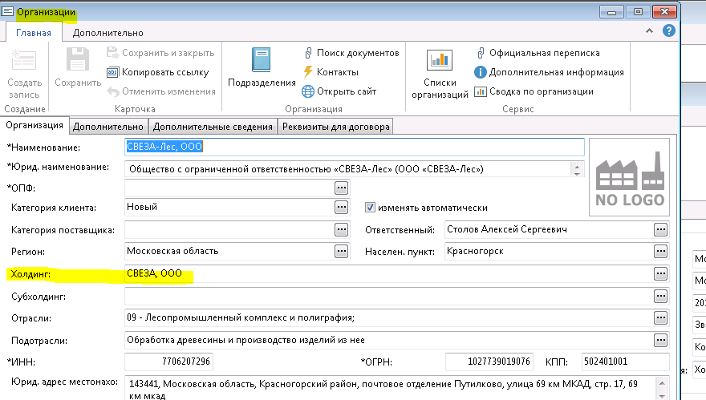
Рис.1

  - Схема создания договоров и ПП после запуска тип.маршрута по договорам таблицы, у которых реквизит «Запуск проекта» = «да»:
Таблица 2

Вид договора | Создается договор | Создается ПП
Типовой | Да, по существующей схеме
Рамочный | да | нет
Холдинг | Да, по каждой организации таблицы | Да, один на всех - по значению поля «Организация/Холдинг» на вкладке 1

Чтобы (в случае с холдингами) договоры и проекты не создавались дважды (если в производство запускаются не все компании холдинга сразу):
- проект (на холдинг) создается только при первом запуске маршрута,
- ВСЕ договоры (не зависимо от вида договора), по которым стартовал маршрут, блокируются на повторный запуск, визуально становятся не доступными для изменений, и при следующих стартах в выборке (по полю запуск проекта=да) не участвуют.
- в «холдингах» в ТМ сразу создаются все карточки договоров (готовые), иначе никак.
- по любой из схем маршрута для обоих получателей во вложение прикладываются соотв.карточки КП или Тендера, из которых маршрут был запущен (для удобства исполнителей задания).
1. Название задач:
  - Для тендеров: Тендер «название организации» (вид договора)
  - Для КП: КП «название организации» (вид договора)

2. Название заданий:
- Создайте договор по КП с «название организации» (вид договора)
(для холдинга – договоры по КП с холдингом «название холдинга» )
- Создан паспорт проекта по КП с «название организации» (вид договора)
(для холдинга – проекта по КП с холдингом «название холдинга»)
(Аналогично, вместо КП – тендер)

Тексты задач по ТМ «Создание договора и ПП» по всем 3-м схемам
Вид маршрутизации: параллельная (сразу и рддикк, и РД)

Вид маршрута и старта | Задача Рддикк |  | Задача РД
 | Вложение | Текст | Вложение | Текст
Рамочный | карточка КП/тендера | Выигран тендер/  Согласовано КП с  «название организации» (вид услуги). Для продолжения работы создайте договор. | Нет задания и ПП
Типовой |  |  | карточка КП/тендера и новый ПП | Выигран тендер/  Согласовано КП с  «название организации» (вид услуги). Принимайте ПП в производство.
Холдинг. При первом старте | КП/Тендер и карточки всех договоров | Выигран тендер/  Согласовано КП с  холдинг «название организации» (вид услуги). Договоры во вложении. Проверьте их данные и «закройте» задачу.
Холдинг. повторно | КП/Тендер и новые карточки договоров | «Холдинг «…» добавил новые компании, с которыми нужно заключить договоры. Их карточки во вложении. Проверьте их данные и «закройте» задачу. | Те же карточки КП/Тендера и ПП | "В ПП для холдинга «…» появились новые компании, с которыми заключены договоры (см.вложение). Пожалуйста, скорректируйте Паспорт проекта»

1.4 Заполнение карточек договора(-ов) и проекта в зависимости от выбранного вида договора
Таблица 3
Вид договора | Карточка договора/-ов | Карточка проекта | Карточка КП/Тендер,  таблица
Типовой | Без изм. | Без изм | Без изм
Рамочный | Без изм | Нет проекта | Поле «Паспорт проекта» пустое
Холдинг | На карточку договора добавляем:  1) новое поле «Холдинг», переставляя поля формы таким образом:  Предмет договора _____  Организация _______  Холдинг _______  Головной договор (…) _____  И перед след.полями и рамками сделать для визуального комфорта зазор 5мм  ====  Поле «Холдинг» - «только для чтения» и автозаполняется по полю «Организация» | Все договоры, по которым запуск проекта = да и стартовал маршрут,  Автоматически отображаются в ПП в таблице 1  Соответственно,  сам ПП отображается в КП/Тендере в таблице вкладки 2  по каждому запущенному в производство договору  (в каждой строке) | Отображается один ПП на все организации (строки таблицы), по которым стартовал маршрут

- Справочник «Договоры»

2.1 На форму карточки договора размещаем новые реквизиты «Холдинг» и «Вид договора» ( вид договора – выбор из списка, одним полем, как на рисунке ниже не получается, мало места):

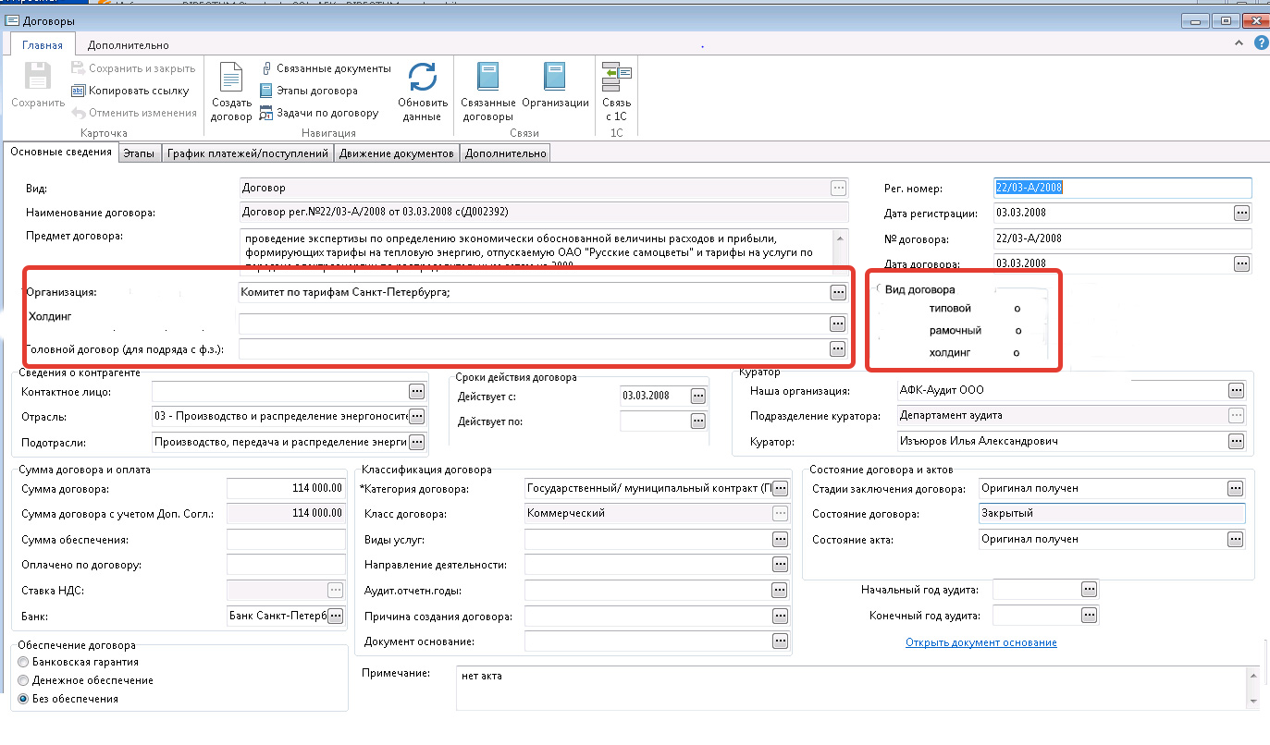

Оба реквизита автозаполняются из карточки КП/Тендера.
Оба - открыты для изменений, если пустые (нет автопереноса по разным приинам)
и закрыты (только для чтения), если не пустые.

- Справочник «Этапы договоров»

3.1. Добавить в справочник новые автозаполняемые поля:
Таблица 4
Название поля | Заполняются из справочника | Выносить на форму
Организация | Договоры | Да
Вид услуги |  | Да
Отч.годы аудита |  | да
№ договора |  | Нет
Холдинг |  | нет
Вид договора |  | да
Регион | Реквизит выбранной организации в договоре | да
Контр.дата ТЗ | Нет, вручную | да
«Сохранить этап  и закрыть ПП» | Кнопка, сценарий ниже | да
Тк в справочнике «Договоры» предусмотрена возможность нескольких контрагентов в 1 договоре (поле «Контрагент» - многострочное, таблица), а в «Этапах» и «ПП» - это однострочное поле «Организация», то во избежание конфликта операций:
- В случае, еслив договоре в поле «Контрагент» больше 1 организации, в «Этапы договора» (и из них в ПП и дальше) переносим только ПЕРВОЕ значение (первую организацию),
- Необходимость заказчика указывать в карточке договора первым из контрагентов будет прописана в регламенте бизнес-процесса.
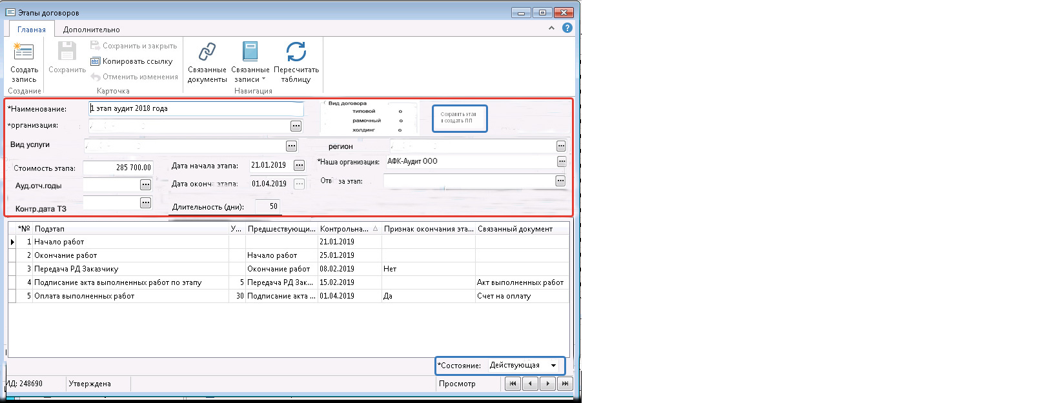
Если вид договора = типовой или холдинг, все вычисления карточки работают без изменений.

2.2 Если вид договора = рамочный

То у него много этапов. По каждому есть доп.соглашение или задание на оценку, в «Графике платежей» ведутся платежи сразу по всем и это норм.
Но в ПП по этапам создаются виды работ, затем УРВ – очень много вычислений и ПП виснет.

Поэтому в случае рамочных договоров теперь ПП создается не в КП/Тендере, а в справочнике «Этапы договора» по схеме 1этап=1проект.
Для этого справа от «Вида договора» на форме располагаем кнопку «Создать ПП», которая создает ПП.

Механизм работы кнопки «создания ПП» из «Этапа»:
- Если вид договора = рамочный,
- Если в карточке этапа заполнен «Отв.за этап»,
- то кнопка «Создать ПП» становится активной
Во всех остальных случаях эта кнопка выключена.

Кнопка «Создать ПП» доступна только пользователю, который работает в том же департаменте, что и указанный в этапе «Отв.за этап».
По кнопке «Создать ПП» создается и открывается новый ПП на основе данных этапа (согласно таблице 5). Никаких сообщений никому нет. ПП остается только сохранить.

Задача 8. Создать в справочнике «Этапы договоров» еще одно поле (или кнопку) для выбора связанного с этапом документа из списка документов, связанных с договором. Это один документ, в нем техзадание на ровно этот этап работ. Без этого документа карточка этапа для РД будет не информативна.
Задача 8. Создать еще одну кнопку «Отправить этап задачей РД».
Она активна:
- сразу как этап создан и сохранен,
- даже если не заполнен отв.за этап,
- и она доступна сотруднику, который создал этап.
При нажатии этой кнопки:
- в задачу автоматически вставляется исполнитель = РД из договора (поле «Куратор»),
- во вложении задачи вставить: карточку этапа и связанный с ней документ,
- Название маршрута: «Создайте ПП нового этапа «наименование этапа» рамочного договора с «Организация»
- Текст задачи: «Создан новый этап к договору № «№договора» с «Организация» (см.вложения). Для продолжения работы заполните этап и создайте ПП»

Как только по кнопке создан ПП, в дальнейшем по кнопке просто открывается уже созданный ПП.

Автозаполнение карточки «Паспорт проекта» по кнопке «Сохранить этап и создать ПП»:
Таблица 5
Реквизит нового ПП | Справочник-источник | Поле источника
ОБЩАЯ ВКЛАДКА
Организация | «Этапы договоров» | Организация
Вид услуг |  | Виды услуг
Регион |  | Регион
Наша организация |  | Наша организация
стоимость услуг по проекту (без НДС) |  | Стоимость этапа
Руководитель проекта |  | «Отв.за этап»
Рук.департамента |  | Вычисляется рук.подразделения, где работает отв.за этап
Отч.годы аудита |  | Ауд.отч.годы (и исправить это название на Отч.годы аудита, одинаково везде)
Наименование услуги | Договоры | Предмет договора
Категория организации | Выбранная организация | из свойств организации
ТАБЛИЦА 1 ДОГОВОРЫ
Договор | Договоры
Сумма (договора)
Статус договора
Таблица «Этапы» (вкладка 2 таблица сверху)
Заполняется свойства этапа, на базе которого создан ПП
РАСЧЕТ БЮДЖЕТА ПРОЕКТА
Ведется по данным этапа (сумма и проч). Я пока не знаю его (бюджета) вычислений, сложно сказать, нужно ли туда что-то переносить особенно как-то.

